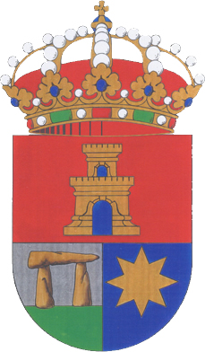

CONVOCATORIA DE PRENSA

PRESENTACIÓN DE LA II RUTA DE LA TAPA “SABOREA UNA TIERRA MILENARIA” DE VALENCINA DE LA CONCEPCIÓN

El miércoles 11, a las 11.00 horas, el alcalde de Valencina de la Concepción, Antonio Suárez, presenta en la Casa de la Provincia la II Ruta de la Tapa que se celebra a partir del próximo viernes hasta el 22 de marzo en el municipio bajo el título “Saborea una tierra milenaria”.
Organizada por el Ayuntamiento y con el patrocinio de varias instituciones y entidades, la segunda edición de la Ruta de la Tapa de Valencina de la Concepción cuenta con la participación de veintiún establecimientos, cinco más que el año pasado, y tiene como objetivo promocionar las visitas al municipio así como su variedad gastronómica y sus establecimientos del sector de la restauración.
El alcalde también presentará a los medios de comunicación el blog sobre el evento, que incorpora planos interactivos de localización de los establecimientos.

Fecha: miércoles 11 de marzo de 2015
Hora: 11.00 horas
Lugar: Casa de la Provincia de Sevilla. Plaza del Triunfo, 1. Sevilla

Para más información:
Pilar Mena /Aurora Suárez 954622727 / 629 45 19 04

